



**PROPOZICE – přebor HZS ČR v plážovém volejbalu**

**Plzeň, 17. – 18. červen 2025**

**Pořádající organizace:**

HZS Plzeňského kraje ÚO Plzeň, Hasičský sportovní klub Plzeň, z. s., Česká hasičská sportovní federace, sportovní svaz hasičů, z. s.

**Termín konání:** 17. – 18. června 2025

**Místo konání:** Beachvolejbal – TJ Lokomotiva Plzeň, K Prokopávce 1473/45, 32300 Plzeň 1 - Bolevec, <https://www.prokopavkaplzen.cz/cz/sportovni-areal/beach/>

49.7812550N, 13.3887517E

**Soutěžící:** Přeboru se zúčastní dvoučlenná družstva složená z příslušníkůa občanských zaměstnanců HZS krajů, ZÚ Hlučína a MV – generálníhoředitelství HZS ČR.Kapacita turnaje je přibližně 50 hráčů (čtyři osoby na kraj), rozhodujepořadí přihlášek.

Organizační pracovníci:

Vedoucí organizační skupiny: Jan Klein

**Všeobecná ustanovení přeboru:** Podání přihlášek: Přihlašovatelé soutěžících předají řádně vyplněné a potvrzené přihlášky na adresu [jan.klein@hzscr.cz](mailto:jan.klein@hzscr.cz) nejpozději do 9. června 2025.V přihlášce rovněž nutno uvést konkrétní zájem o ubytování, stravu a telefonní číslo na vedoucího družstva. Účast na turnaji není výkonem služby a případné poškození zdraví soutěžících není služebním úrazem. Pořadatel soutěže nenese za případné poškození zdraví na turnaji odpovědnost.

**Prezence a příjezd:** Prezence účastníků proběhne 17. června 2025 od 8:30 do 09:30 hodin vmístě turnaje (K Prokopávce 1473/45, 32300 Plzeň 1 - Bolevec). Při prezenci sekaždý hráč HZS ČR prokáže platným služebním průkazem neboprůkazem zaměstnance HZS ČR.

**Ubytování:** Ubytování hotelového typu <https://www.prokopavkaplzen.cz/cz/hotel/> je pro účastníky zajištěno z 17. na 18 června 2025 v **hotelu Prokopávka**, K Prokopávce 1473/45, 32300 Plzeň 1 - Bolevec. Pro účastníky ze vzdálenějších míst je možné ubytování ze 16. na 17. června 2025 zajistit na hostovských pokojích v areálu CHS Plzeň Košutka (U hasičů 1, Plzeň <https://mapy.com/s/jecosesuma> ) a HS Plzeň Střed (Pobřežní 15, Plzeň <https://mapy.com/s/lukaporopo> ). Kapacita je 21 míst. Zájem o ubytování je nutno uvést v přihlášce.

V den ukončení ubytování v hotelu Prokopávka je ubytovaný povinen opustit ubytovací místo nejpozději do 10:00 hod. a odhlásit se na recepci, kde odevzdá kartu od ubytovacího místa.

**Stravování:** Strava v místě přeboru zajištěna, a to v rozsahu: oběd a večeře ve dnech 17. a snídaně a oběd dne 18. června 2025.

**Parkování:** Zajištěno u místa ubytování

Zdravotní zajištění a pojištění účastníků: Zdravotnickou službu v místě přeboru zajistí pořadatel. Za zdravotní stav soutěžících odpovídá pořadateli přihlašovatel. Pojištění soutěžících a ostatních účastníků pořadatel nezajišťuje.

**Případné konzultace otázek týkajících se organizace přeboru:**

ppor. Jan Klein, tel. 777 612 577, [jan.klein@hzscr.cz](mailto:jan.klein@hzscr.cz)

plk. Pavel Musil, tel. 725040686, [pavel.musil@hzscr.cz](mailto:pavel.musil@hzscr.cz)

**Technická ustanovení:**

**Hrací předpis:**

Přebor bude odehrán podle aktuálně platných mezinárodních pravidel plážového volejbalu.

**Herní systém:**

Přebor bude probíhat v kategoriích: dvojice žen, dvojice mužů a smíšené dvojice.

Není povinnost dodržet shodnou příslušnost k HZS kraje. Herní systém bude upřesněn pořadateli před začátkem turnaje podle počtu přihlášených družstev. V případě herního systému o více skupinách, budou družstva do jednotlivých skupin nalosována. V případě změn v počtu přihlášených družstev nebo v časovém harmonogramu si pořadatel vyhrazuje právo upravit systém zápasů. O těchto případných změnách budou vedoucí jednotlivých družstev informováni na začátku turnaje.

**Sbor rozhodčích:** Z řad zúčastněných hráčů.

**Předpokládaný časový harmonogram:**

17. červen 2025 8:30 – 9:30 hod. prezence, rozcvičení

9:30 hod. zahájení turnaje

10:00 hod. zápasy prvního dne dle rozpisu

18. červen 2025 9:00 – 15:00 hod. zápasy druhého dne

15:00 hod vyhlášení výsledků, ukončení turnaje

**Hodnocení:**

Ceny: Družstva na 1. až 3. místě v každé kategorii obdrží: medaile, diplom a věcné ceny.

Příloha č. 1 - přihláška

Příloha č. 2 - plán místa konání přeboru

Příloha č. 1



**P Ř I H L Á Š K A**

**na přebor Hasičského záchranného sboru České republiky v plážovém volejbalu**

**Plzeň, 17. – 18. června 2025**

**…………………………………………………………………………………… přihlašuje**

**(jednotka PO, organizace)**

**hráče/hráčky:**

|  |  |  |  |  |  |  |  |
| --- | --- | --- | --- | --- | --- | --- | --- |
| hodnost | Jméno a příjmení | OEČ | HZS kraje | Ubytování ANO / NE | | Oběd ANO / NE | |
| z 16. na 17.6 2025 | z 17. na 18.6.2025 | 17.6.2025 | 18.6.2025 |
|  |  |  |  |  |  |  |  |
|  |  |  |  |  |  |  |  |
|  |  |  |  |  |  |  |  |
|  |  |  |  |  |  |  |  |
|  |  |  |  |  |  |  |  |
|  |  |  |  |  |  |  |  |

Přihlašovatel stvrzuje, že výše uvedení soutěžící splňují zdravotní způsobilost a ostatní podmínky

stanovené v propozicích soutěže.

Vedoucí družstva: ………………………………………………………………………………………………………………

jméno a příjmení číslo mobilního telefonu

V  …………………………….. dne ……………………………….

(razítko a podpis statutárního zástupce přihlašovatele)

Příloha č. 2

ORIENTAČNÍ MAPKY

Orientační mapka č. 1 – areál Beachvolejbal – TJ Lokomotiva Plzeň, K Prokopávce 1473/45, 32300 Plzeň 1 - Bolevec

<https://mapy.com/s/botolemoma>

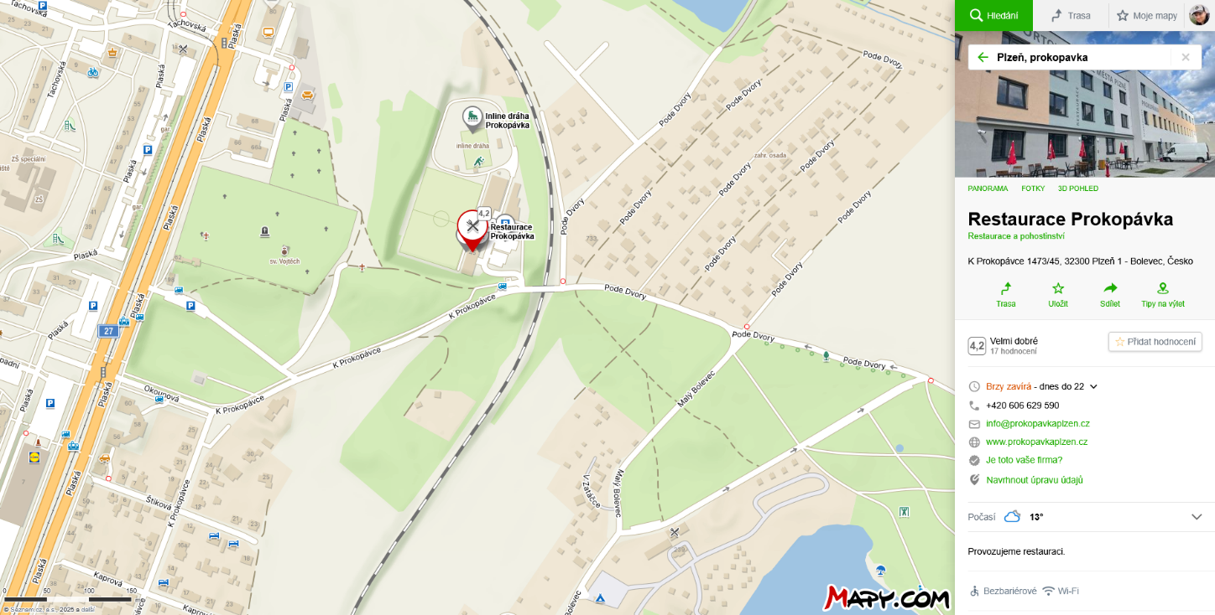

Parkování a ubytování – hotelu Prokopávka, K Prokopávce 1473/45, 32300 Plzeň 1 - Bolevec <https://mapy.com/s/dudomefame>

